TIẾNG VIỆT
CHỦ ĐIỂM: EM ĐÃ LỚN
Bài 02: CON ĐÃ LỚN THẬT RỒI (T1)

I. YÊU CẦU CẦN ĐẠT:
1. Năng lực đặc thù.
- Đọc thành tiếng trôi chảy toàn bài. Phát âm đúng các từ ngữ có âm, vần, thanh
mà HS lễ viết sai, VD: buồn thiu, nóng hổi, dịu dàng, cơm nóng, lặng im, xin lỗi,
lớn,... Ngắt nghỉ hơi đúng theo các dấu cấu và theo nghĩa. Tốc độ đọc khoảng 70
tiếng/ phút. Đọc thầm nhanh hơn lớp 2.
- Hiểu nghĩa của các từ ngữ trong bài. Trả lời được các CH về nội dung bài, Hiểu ý nghĩa của bài: Khi em ngoan, không hay giận dỗi và biết nhận ra lỗi của mình thì điều đó chứng tỏ em đã lớn.
- Biết dùng dấu gạch ngang để đánh dấu lời nói trực tiếp của nhân vật trong đối thoại.
- Biết nói đúng lượt lời trong đối thoại để thể hiện phép lịch sự.
- Phát triển năng lực văn học:
+ Biết bày tỏ sự yêu thích đối với các chỉ tiết hay trong câu chuyện.
+ Biết đặt tên khác cho câu chuyện.
2. Năng lực chung.
- Năng lực tự chủ, tự học: lắng nghe, đọc bài và trả lời các câu hỏi. Nêu được nội dung bài.
- Năng lực giải quyết vấn đề và sáng tạo: tham gia trò chơi, vận dụng.
- Năng lực giao tiếp và hợp tác: tham gia đọc trong nhóm.
3. Phẩm chất.
- Phẩm chất nhân ái: Yêu bố mẹ, biết quý trọng những điều bố mẹ đã làm cho mình. Biết nhận lỗi và xin lỗi.
- Phẩm chất chăm chỉ: Chăm chỉ đọc bài, trả lời câu hỏi.
- Phẩm chất trách nhiệm: Giữ trật tự, học tập nghiêm túc.
II. ĐỒ DÙNG DẠY HỌC
- Kế hoạch bài dạy, bài giảng Power point.
- SGK và các thiết bị, học liệu phụ vụ cho tiết dạy.
III. HOẠT ĐỘNG DẠY HỌC
Hoạt động của giáo viên | Hoạt động của học sinh
1. Khởi động.
- Mục tiêu:
+ Tạo không khí vui vẻ, khấn khởi trước giờ học.
+ Kiểm tra kiến thức đã học ở bài đọc trước.
- Cách tiến hành:
- GV tổ chức trò chơi “Hái hoa”.  - Hình thức chơi: HS chọn các bông hoa trên trò chơi để đọc 1 đoạn trong bài và trả lời câu hỏi.  + Câu 1: Điều gì gợi cho tác giả nhớ đến những kỉ niệm của buổi tựu trường đầu tiên?  + Câu 2: Tâm trạng của cậu bé trên đường đến trường được diễn tả qua chi tiết nào?  + Câu 3: Sự bỡ ngỡ, rụt rè của các cậu học trò mới được thể hiện qua những hình ảnh nào?  - GV Nhận xét, tuyên dương.  - GV dẫn dắt vào bài mới | - HS tham gia trò chơi  - 3 HS tham gia:  + Cậu bé thấy con đường khác lạ, thấy cảnh vật xung quanh thay đổi vì lòng cậu đang có sự thay đổi lớn: hôm nay tôi đi học.  + Bỡ ngỡ đứng nép bên người thân, chỉ dám nhìn một nửa hay dám đi từng bươc21 nhẹ; Họ như con chim nhìn quãng trời rộng muốn bay nhưng còn ngập ngừng e sợ, họ thèm vụng và ước ao thầm được như những người học trò cũ, biết lớp, biết thầy để khỏi rụt rè trong cảnh lạ.  - HS lắng nghe.
2. Khám phá.
- Mục tiêu:
+ Đọc thành tiếng trôi chảy toàn bài,. Phát âm đúng các từ ngữ có âm, vần, thanh mà HS địa phương dễ viết sai. (buồn thiu, nóng hổi, dịu dàng, cơm nóng, lặng im, xin lỗi, lớn,...).
+ Ngắt nghỉ hơi đúng theo các dấu câu và theo nghĩa. Tốc độ đọc khoảng 70 tiếng / phút. Đọc thầm nhanh hơn lớp 2
+ Hiểu nghĩa của các từ ngữ khó trong bài. Trả lời được các câu hỏi về nội dung bài.
+ Hiểu ý nghĩa của bài: Khi em ngoan, không hay giận dỗi và biết nhận ra lỗi của mình thì điều đó chứng tỏ em đã lớn.
- Cách tiến hành:
* Hoạt động 1: Đọc thành tiếng.  - GV đọc mẫu: Đọc diễn cảm toàn bài.  - GV HD đọc: Đọc diễn cảm toàn bài. Giọng kể hơi buồn ở đoạn 1; thong thả ở đoạn 2; nhanh và thiết tha ở đoạn 3.  - Gọi 1 HS đọc toàn bài.  - GV chia đoạn: (3 đoạn)  + Đoạn 1: Từ đầu đến cho vui.  + Đoạn 2: Tiếp theo cho đến mẹ cháu đang mong đấy.  + Đoạn 3: Còn lại.  - GV gọi HS đọc nối tiếp theo đoạn.  - Luyện đọc từ khó: buồn thiu, nóng hổi, dịu dàng, cơm nóng, lặng im, xin lỗi, lớn,…  - Luyện đọc câu: Quả thật,/ cô bé cũng thấy đói. Nhưng vừa bưng bát cơm nóng hổi,/ em lại nghĩ đến mẹ đang phải ngồi ăn một mình.//Ăn xong,/ hai dì cháu vừa dọn dẹp vừa nói chuyện.// Cô bé không quên cảm ơn dì.  - GV kết hợp cho HS giải nghĩa từ  - Luyện đọc đoạn: GV tổ chức cho HS luyện đọc đoạn theo nhóm 3.  - GV nhận xét các nhóm.  * Hoạt động 2: Đọc hiểu.  - GV gọi HS đọc và trả lời lần lượt 4 câu hỏi trong sgk. GV nhận xét, tuyên dương.  - GV hỗ trợ HS gặp khó khăn, lưu ý rèn cách trả lời đầy đủ câu.  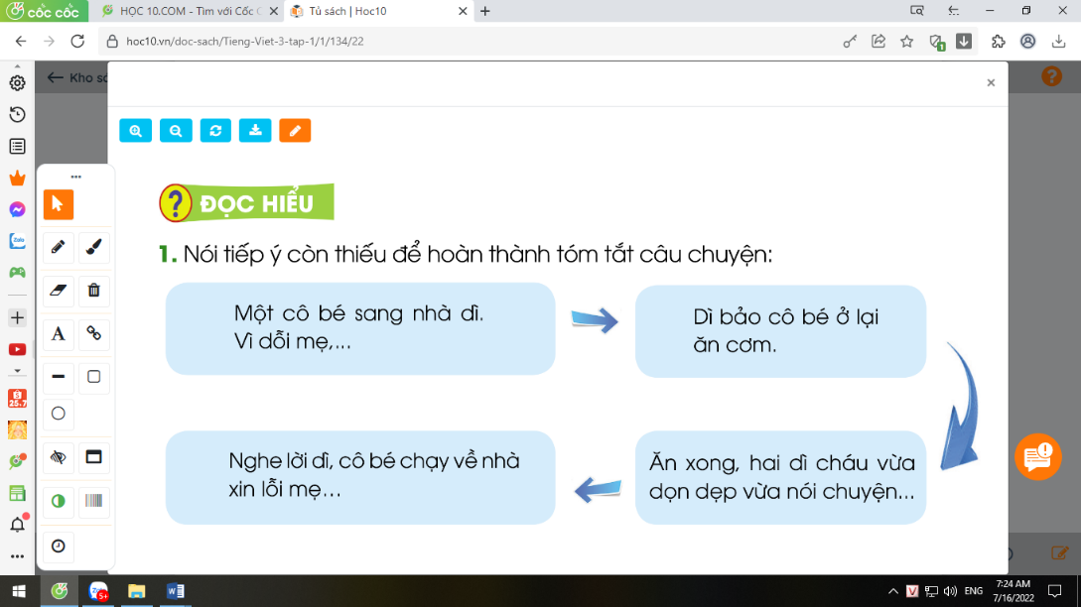  + Câu 1: Nói tiếp ý còn thiếu để hoàn thành tóm tắt chuyện:  + Câu 2: Tìm những lời nhắc nhở và lời khuyên của dì với cô bé.  + Câu 3: Vì sao mẹ cô bé nói: “Con đã lớn thật rồi!”?  + Câu 4: Thử đặt một tên khác cho chuyện.  - GV mời HS nêu nội dung bài.  - GV Chốt: Câu chuyện giúp em hiểu em phải ứng xử thế nào khi đã lớn-không giận dỗi bố mẹ, biết nhận lỗi và sửa lỗi. | - Hs lắng nghe.  - HS lắng nghe cách đọc.  - 1 HS đọc toàn bài.  - HS quan sát  - HS đọc nối tiếp theo đoạn.  - HS đọc từ khó.  - 2-3 HS đọc câu.  - HS đọc từ ngữ:  + Dỗi: Tỏ thái độ không hài lòng bằng cách làm như không cần đến nữa.  - HS luyện đọc theo nhóm 3.  - HS trả lời lần lượt các câu hỏi:  +Một cô bé sang nhà dì. Vì dỗi mẹ, em ngồi buồn thiu.=>Dì bảo cô bé ở lại ăn cơm => Ăn xong hai dì cháu vừa dọn dẹp vừa nói chuyện. Dì khuyên bảo cô bé => Nghe lời dì, cô bé chạy về xin lỗi mẹ. Mẹ bảo: Con đã lớn thật rồi!  + “Ngày nào cháu cũng ăn cơm ngon, canh ngọt của mẹ, cháu có cảm ơn mẹ không?”/ “Cháu mau về nhà đi! Mẹ cháu đang mong đấy.”  + Mẹ nói như vậy vì thấy con đã biết phân biệt đúng – sai và biết xin lỗi.  + HS đặt tên khác cho truyện: Con xin lỗi mẹ./ Mẹ tha thứ cho con./ Cô bé ngoan,...  - 1-2 HS nêu nội dung bài theo hiểu biết.  - HS đọc lại nội dung bài.
3. Hoạt động luyện tập
- Mục tiêu:
+ Nhận biết cách sắp xếp ý theo trình tự thời gian.
+ Nhận biết tác dụng của dấu gạch ngang; bước đầu biết sử dụng dấu gạch ngang để đánh dấu lời nói trực tiếp của nhân vật trong đối thoại.
+ Phát triển năng lực ngôn ngữ.
- Cách tiến hành:
- GV yêu cầu HS đọc đề bài bài tập 1  - GV giao nhiệm vụ làm việc nhóm 2  - GV mời đại diện nhóm trình bày.  - GV nhận xét tuyên dương.  2. Các nhân vật trong câu chuyện đối thoại như thế nào? Chọn ý đúng:  a) Nhân vật cùng nói một lúc.  b) Nhân vật này nói xong lượt của mình, nhân vật khác mói nói.  c) Nhân vật này đang nói thì nhân vật khác nói xen vào.  - GV yêu cầu HS đọc đề bài.  - GV giao nhiệm vụ làm việc nhóm 2  - GV mời HS trình bày.  - GV mời HS khác nhận xét.  - GV nhận xét tuyên dương. | - 1-2 HS đọc yêu cầu bài.  - HS làm việc nhóm 2, suy nghĩ và trả lời câu hỏi:  - Đại diện các nhóm trình bày:  + Các dấu gạch ngang trong bài đọc được dùng để đánh dấu lời nói trực tiếp của nhân vật trong đối thoại.  - 1-2 HS đọc yêu cầu bài.  - HS làm việc nhóm 2, thảo luận và chọn ý đúng nói với nhau.  - Một số HS trình bày theo kết quả của mình:  + Ý đúng: b  - Các nhóm nhận xét.
4. Vận dụng.
- Mục tiêu:
+ Củng cố những kiến thức đã học trong tiết học để học sinh khắc sâu nội dung.
+ Vận dụng kiến thức đã học vào thực tiễn.
+ Tạo không khí vui vẻ, hào hứng, lưu luyến sau khi học sinh bài học.
+ Phát triển năng lực ngôn ngữ.
- Cách tiến hành:
- GV tổ chức vận dụng để củng cố kiến thức và vận dụng bài học vào tực tiễn cho học sinh.  + GV yêu cầu 4 nhóm- mỗi nhóm 4 HS phân các vai (người dẫn chuyện, người dì, người mẹ và bạn nhỏ) đọc lại truyện trên.  - GV mời HS khác nhận xét.  - GV nhận xét tuyên dương. | - HS tham gia để vận dụng kiến thức đã học vào thực tiễn.  - 4 nhóm – mỗi nhóm 4 HS đọc lại truyện trên theo phân vai.  -HS nhận xét.  - Lắng nghe, rút kinh nghiệm.
IV. Điều chỉnh sau bài dạy:
.......................................................................................................................................
.......................................................................................................................................
.......................................................................................................................................

